# @InitBinder

数据绑定器，就是将servelt的参数转换为javabean,并对一些字段进行特殊的处理，例如日期格式化。

@InitBinder主要用在@Controller中标注于方法上（@RestController也算），表示初始化当前控制器的数据绑定器（或者属性绑定器），只对当前的Controller有效。

@InitBinder标注的方法必须有一个参数WebDataBinder。所谓的属性编辑器可以理解就是帮助我们完成参数绑定.

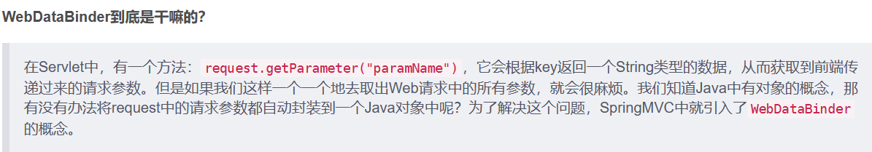

将请求参数转换为javaBean

**标准用法**

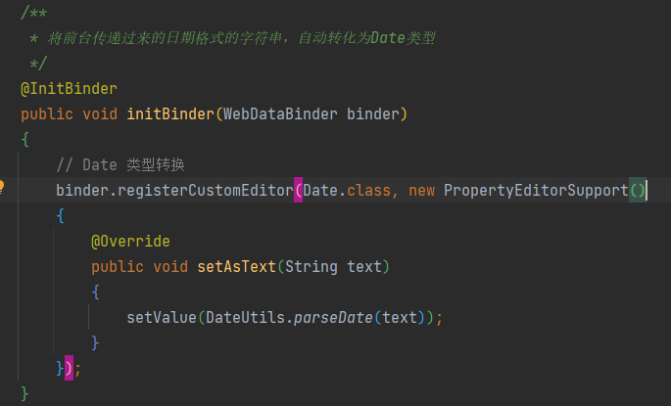

[springMVC之@InitBinder的用法](https://blog.csdn.net/weixin_43888891/article/details/127348918)